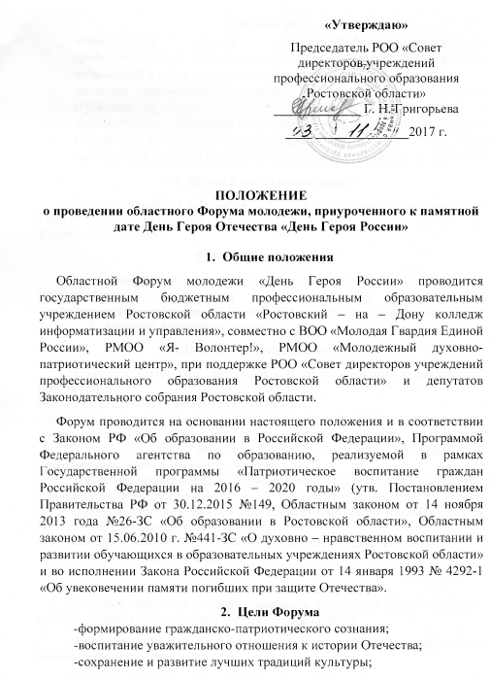
3. Задачи Форума
-консолидация усилий образовательных учреждений профессионального образования Ростовской области, общественных организаций в сфере патриотического воспитания;
-развитие современных форм военно – патриотического воспитания студентов;
-формирование у студентов гражданско – патриотического отношения к Родине, ее истории, культуре, традициям;
-выявление и развитие творческого потенциала студентов;
4. Время и место проведения
Форум проводится 8 декабря 2017 г. в 11:00 часов в актовом зале ГБПОУ РО «РКИУ» по адресу: г. Ростов – на – Дону пр. Коммунистический,11
5. Участники Форума
Участниками Форума являются делегации студентов в сопровождении педагогических работников образовательных учреждений профессионального образования Ростовской области. Численность делегации не более 3 студентов и сопровождающий.
6. Порядок участия в Форуме
Участие студенческих делегаций в Форуме возможно в следующих направлениях:
-плакат, посвященный Дню Героев Отечества;
-презентация «Герои Отечества» (направляется с заявкой по электронной почте)
Все участники Форума будут отмечены грамотами и благодарственными письмами за участие.
Заявка от образовательного учреждения составляется по форме, приведенной в приложении 1.
Заявки на участие подаются в оргкомитет Форума до 4 декабря 2017 г. по электронному адресу: yanchina@rgkiu.ru;
Контакты: тел. 8(863) 2-915-063 Оксана АлександровнаЯнчина
Татьяна Геннадьевна Ващенко

7. Расходы по участию в Форуме
Расходы, связанные с командированием участников Форума (оплата проезда, питания) осуществляет направляющая сторона.
Оргкомитет Форума создает условия для организованного питания на основе поданной заявки.
Оплату расходов по проведению фестивальных мероприятий осуществляют организаторы мероприятия.

Примерный план проведения Форума «День Героя России»

Продолжительность – 1 час
Модератор – Л.С. Левин

11.00. - Приветственное слово организаторов мероприятия
11.03. – Выступление почетных гостей
11.15. – Видеоролик истории возникновения Дня Героев Отечества
11.17. – Выступление ветерана участника Великой Отечественной войны
11. 22. –Творческое выступление молодежи
11.27. – Выступление ветерана Вооруженных сил Российской Федерации,
11.32. – Видео ролик «Атака мертвецов»
11.37. – Выступление представителя союза чернобыльцев
11.42. - Творческое выступление молодежи
11.47. – Выступление представителя МЧС России
11.52. – Видео ролик «Вперед, Россия!»
11.57. – Завершающее слово

Почетные гости:
- Председатель Законодательного Собрания Ростовской области, Александр Валентинович Ищенко;
- депутат Законодательного Собрания Ростовской области, Евгений Михайлович Шепелев;
- депутат Законодательного Собрания Ростовской области, Игорь Викторович Молотов;
- депутат Ростовской-на-Дону городской Думы, Андрей Андреевич Баев;
-начальник отдела по делам молодежи Администрации г.Ростова-на-Дону; Андрей Васильевич Косенко
Приложение 1
Заявка
Название ОУ ПО РО
ФИО и должность сопровождающего
Контактный телефон сопровождающего
Название направления участников Форума
Название работы
ФИО (полностью) студента (ов), участвующих в одном из направлений Форума

